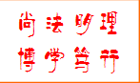


二零一三年上学期第一期 福州大学法学院新闻媒体部编印 2013年3月30日

福州大学法学院新闻媒体部编印 2012年10月25日

目录 …………………………………………………………………………………………………………… 1
法学院部署进一步深入开展学雷锋活动……………………………………………………………………… 1
法学院中文模拟法庭纳新宣讲会完美落幕 ………………………………………………………………… 2
法学院召开生活困难党员座谈会……………………………………………………………………………… 2
法学院女生节进行盆栽展出 ………………………………………………………………………………… 2
法学院举行女性在就业中权益保障的讲座 ………………………………………………………………… 2
张礼洪教授：民法法典化的危机和中国的对策……………………………………………………………… 2
法学院召开选调生和大学生村官考核经验交流会…………………………………………………………… 3
法学院开展“3.15消费者权益日” ………………………………………………………………………… 3
大型串通投标/卡特尔事件与“中日反垄断法”讲座举行 ………………………………………………… 3
法学院举行“我的中国梦”主题宣讲会……………………………………………………………………… 3
东南法学名家讲坛系列——“日本法曹专业人士的培养与课题” ……………………………………… 3
端正入党动机，争做合格党员——法学院分党校第十期入党积极分子培训班成功举行………………… 4
喜讯：我院10级1班等4个团支部在团支部立项评比中再创佳绩……………………………………… 4
喜讯：我院获2012年省大中专学生志愿者暑期“三下乡”社会实践活动优秀团队…………………… 4
喜讯:我院获2012年校大学生暑期“三下乡”社会实践先进单位 ……………………………………… 4
喜讯：柴宇泽同学获得“我的中国梦”主题演讲比赛三等奖 …………………………………………… 4

今年3月5日是毛泽东“向雷锋同志学习”题词发表50周年纪念日，为了大力弘扬社会主义核心价值观和雷锋精神，推动学雷锋活动常态化，不断提升法学院学生道德素质和文明程度。3月5日下午学院党委黄侨彬副书记及学院辅导员段炼老师分别与院学生会及院青协的负责同学进行了交流，并对下一阶段的学习雷锋的有关事项进行部署。



1


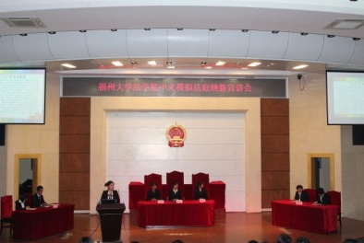
2013年3月6号晚,福州大学法学院在模拟法庭成功举办了福州大学法学院中文模拟法庭纳新宣讲会。本次宣讲会是由法学院中文模拟庭辩的各位队员精心准备的，我院大一学生都参加了本次的宣讲会。
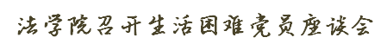

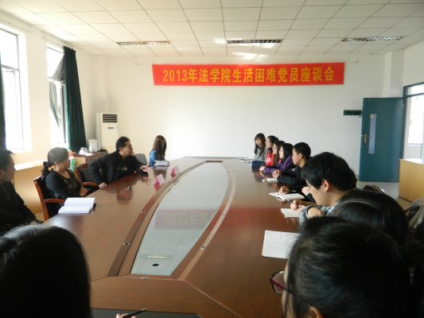
法学院于3月7日上午在法学楼115召开了2013年法学院生活困难党员座谈会。法学院党委书记王巧萍老师，党委副书记黄侨彬老师、辅导员段炼老师和林昕老师出席座谈会。

法学院女生节进行盆栽展出
为了庆祝女生节，法学院纪律部于3月7日在学生公寓19号楼举办盆栽展出活动，现场各盆栽是法学院各个班级的作品。

法学院举行女性在就业中权益保障的讲座
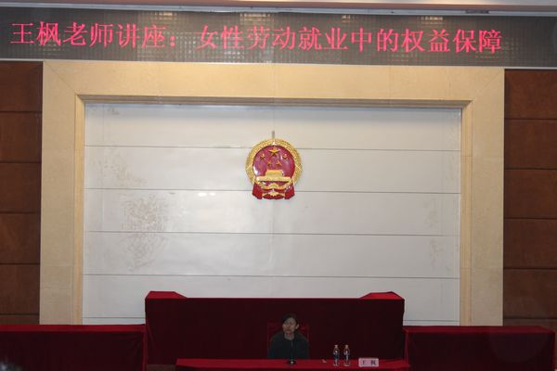
3月7日晚,值此妇女节前夕,福州大学法学院在
模拟法庭应时举办了关于女性劳动就业中的权益保障
的专题讲座。法学院心理部和法律援助中心相互协作，
主办了本次活动，主讲人为富有深厚的劳动法知识底
蕴的王枫老师。活动期间，会场气氛热烈，同学们
相互讨论着当今女性的劳动方面的窘境，也发表了
自己的一番见解。

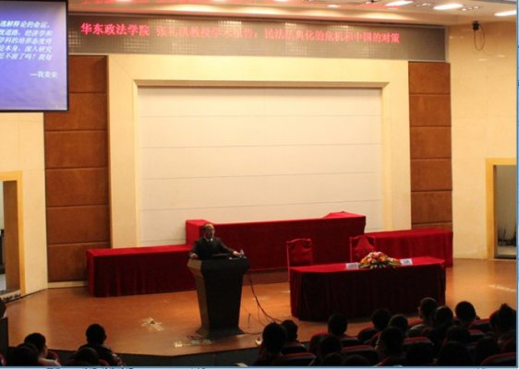
张礼洪教授：民法法典化的危机和中国的对策
3月8日下午，我院特邀华东政法大学博士生导师、《法学》杂志副主编的张礼洪教授在模拟法庭作了题为“民法法典化的危机和中国的对策”的学术报告会。讲座中张礼洪教授儒雅的气度、严谨的论证、渊博的知识、风趣的语言都给法学院学生们留下了深刻的印象。张礼洪教授结束报告后，李智老师对此次报告会的内容做了总结。接着，我院学生积极地向张礼洪教授提出几个有意义的问题，教授也认真细致地予以回答。本次报告会在热烈的掌声中圆满结束。
2

法学院召开选调生和大学生村官考核经验交流会

2013年3月12日上午，法学院选调生和大学生村官考核经验交流会于院办104室举行。本次交流会由辅导员段炼老师主讲，给到场的09、10级同学答疑解惑。会议就如何备战选调生和大学生村官考核展开了经验交流。

法学院开展“3.15消费者权益日”

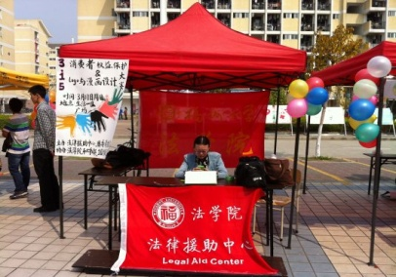

3月17日，法学院法律援助中心、秘书处、青年志愿者协
会以及10级3班在一区青春广场开展“3·15消费者权益
日”普法活动，深入宣传《消费者权益保护法》、《产
品质量法》等法律法规，在场同学踊跃参加普法宣
传活动，加强了自身的维权意识，了解到更多
有关消费者的法律法规。

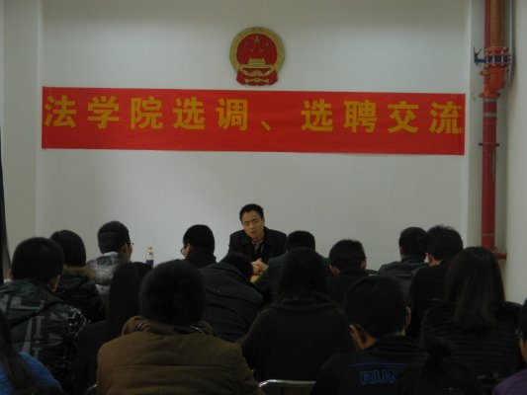



3月19日晚，法学院在福州大学法学院模拟法庭举行法学论坛之系列讲座。本次讲座主题为：“相继揭发的大型串通投标/卡特尔事件—课征金减免制度的效果与课题”和“中国的反垄断法和日本的独占禁止法”。桐荫横滨大学法科大学院客员教授、律师铃木满先生与名古屋大学副教授林秀弥先生担任本次讲座的主讲嘉宾，华侨大学法学院陈乾勇博士作为此次讲座的翻译人。副院长黄辉教授出席并主持本次讲座。
为了进一步学习十八大精神，深入体会习近平主席的重要讲话，3月21日下午，法学院组织开展举行了一场以“我的中国梦”为主题宣讲会。

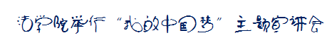

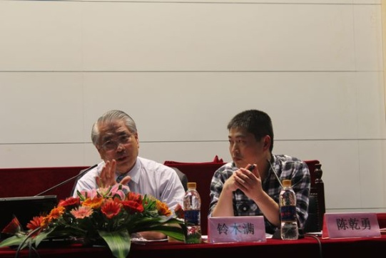
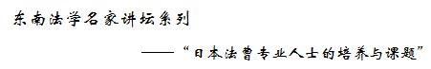

3月22日下午，福州大学法学院东南法学名家讲坛之系列讲座在模拟法庭顺利举行。本次讲座的主题为“日本法曹专业人士的培养与课题”。本次讲座的主讲嘉宾是日本东洋大学法学院后藤武秀教授，由副院长黄辉教授主持，我院李秀文老师担任此次讲座的翻译。

3

端正入党动机，争做合格党员
——法学院分党校第十期入党积极分子培训班成功举行
3月28日下午2点30，法学院分党校第十期入党积极分子培训班在模拟法庭举行。本次讲座由法学院团委书记谢武老师担任主讲人，辅导员段炼老师主持。党委黄侨彬副书记、辅导员林昕老师出席了讲座。
通过本次培训，同学们对入党有了更加深刻的认识，并将主讲老师们的话牢记在心，作为自己的行为准则。在热烈的掌声中，法学院分党校本次入党积极分子培训课程圆满落幕。

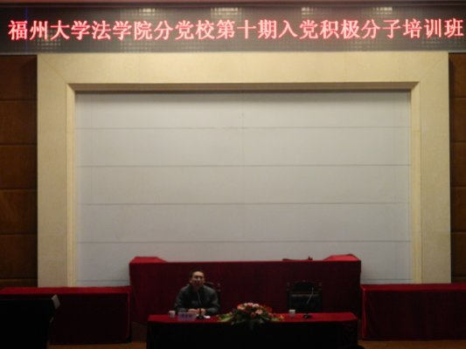

喜讯

我院获2012年省大中专学生志愿者暑期“三下乡”社会实践活动优秀团队
在2012年福建省大中专学生志愿者暑期“三下乡”社会实践活动中，我院大学生普法宣传和法律援助服务团被评为2012年福建省大中专学生志愿者暑期“三下乡”社会实践活动优秀团队。特此祝贺。

B
4
我院10级1班等4个团支部在团支部立项评比中再创佳绩
自“党旗指引我，青春献祖国”团支部立项活动开展以来，全校各团支部积极响应,全体团员青年也开展了形式多样的团支部立项活动，以实际行动学习、贯彻和宣传党的十八大精神，取得了较好的成果。为表彰先进，树立典型，校团委根据文件精神对上报材料进行评比。本次评比我院团支部成绩显著，共有4个团支部获得奖项。

我院获2012年校大学生暑期“三下乡”社会实践先进单位
在2012年福州大学大学生暑期“三下乡”社会实践活动中，我院被评为2012年福州大学大学生暑期“三下乡”社会实践先进单位。特此祝贺。

柴宇泽同学获得“我的中国梦”主题演讲比赛三等奖
在3月21日举行的福州大学“我的中国梦”主题演讲比赛中，我院学生柴宇泽表现出色，获得本次演讲比赛三等奖。特此祝贺。

